

**M1.409 - Diseño de interfaces interactivas**

**PEC 2 - Diseño de la experiencia**

**Aníbal Santos Gómez**

***ÍNDICE***

1. **Definición de la arquitectura de la información.**
   1. ***Creación de un primer sitemap.***
   2. ***Simplificación del sitemap en correlación al material estudiado.***
   3. ***Sitemap definitivo.***
   4. ***Análisis de sistemas de navegación alternativos susceptibles de formar parte de la aplicación.***
2. **Validación del sitemap.**
   1. **Definición de las 3 tareas que conformarán la prueba**
   2. **Distribución de la prueba a personas que encajen con las Personas definidas.**
   3. **Análisis de resultados**
   4. **Propuesta de mejoras.**
3. **Definición del diagrama de un flujo de la aplicación.**
   1. **Buscar el producto a través de categorías**
   2. **Localizar el producto en la página de la categoría**
   3. **Visita de la página del detalle del producto**
   4. **Añadir a la cesta**
   5. **Completar el trámite de pago y entrega.**

**1. Definición de la arquitectura de la información.**

***a. Creación de un primer sitemap.***

En esta primera definición de nuestro sitemap para nuestra tienda de calzado sostenible, se realiza una aproximación conceptual en la cual es evidente que habrá modificaciones, para enfocar la complejidad de elegir un determinado tipo de calzado, reduciendo las opciones y simplificando el contenido del mapa de navegación para no extenuar al usuario.

En un primer lugar definiremos las categorías más representativas, desgranando, sus subcategorías y posibles opciones de filtrado y búsqueda:

* **Home / Main:** es la página principal a la cual se accede introduciendo la url y que nos dará una visión general de lo que ofrece nuestra tienda. Desde aquí conduciremos al usuario al producto que desea encontrar.
* **Arrivals:** en esta categoría se mostrarán todos los nuevos productos con un máximo que determinaremos más adelante.
* **Products:** es la categoría crucial de la tienda, recogeremos la totalidad de los productos. Aquí realizaremos las siguientes subcategorías:
  + Categorías: se agruparan los diferentes tipos de calzado en función de si son:
    - Sneakers.
    - Confort.
    - Casual.
    - Sandals.
    - Pumps (tacones).
    - Flats (botines).
    - Boots.
  + Compare products: en este apartado podremos comparar dos tipos de producto en función de una serie de características. Y podremos evaluar sus detalles.
  + All products: nos mostrará todos los productos de la tienda disponibles, y podremos filtrarlos por género, material, si es vegano o si es reciclado.
* **Sales:**  esta categoría hace referencia a los productos en rebaja, podremos filtrar por marca y por producto.
* **Brands:** en esta categoría encontraremos todos los productos agrupados por cada marca y categorizadas y filtradas de la A a la Z.
* **Men:** encontraremos todos lo productos para hombre o unisex.
* **Women:** encontraremos todos lo productos para mujer o unisex.
* **Search:** tendremos la opción de búsqueda que nos filtrará resultados por tag o etiqueta. Cada producto tendrá una serie de etiquetas correspondientes a las categorías cruciales.
* **Project:** aquí se recoge el contenido referente al modelo de negocio, ética de la empresa y compromiso medioambiental respecto a la venta de productos sostenibles.
* **About:** en esta parte se hace referencia al sitio y a la empresa, historia, datos relevantes sobre la misma.
* **Contact:** en esta parte se ofrece un formulario de contacto para cualquier duda o sugerencia.
* **Account:** se hace referencia a la cuenta personal que tendrá cada usuario, las diferentes pantallas a las cuales podrá acceder son las siguientes:
  + Profile: su perfil, y un sub-acceso para cambiar la contraseña.
  + Payment Methods: para seleccionar los métodos de pago.
  + Order History: para ver el histórico de pedidos.
* **Cart:** accederemos a la carta o lista de artículos seleccionados por el cliente que contará con las siguientes pantallas para hacer comprensible los pasos de compra:
  + Sign In / Sign up: en primer lugar accederemos o bien registrándonos o haciendo login.
  + Shopping bag: será la lista de los artículos que hemos seleccionado.
  + Payment Methods: para seleccionar los métodos de pago.
  + Shipping: seleccionaremos el método de envío logístico.
  + Checkout: confirmaremos el pedido.
* **Footers:** quedan añadidos como pie de página, las siguientes pantallas:
  + Terms and conditions: quedan reflejadas las condiciones legales.
  + Privacy: hace referencia a la privacidad y el tratamiento de datos.
  + Cookies: contenido referente a las cookies.
  + Subscribe: suscripción a newsletter via mail.
  + Social Network: acceso a las redes sociales de la tienda.

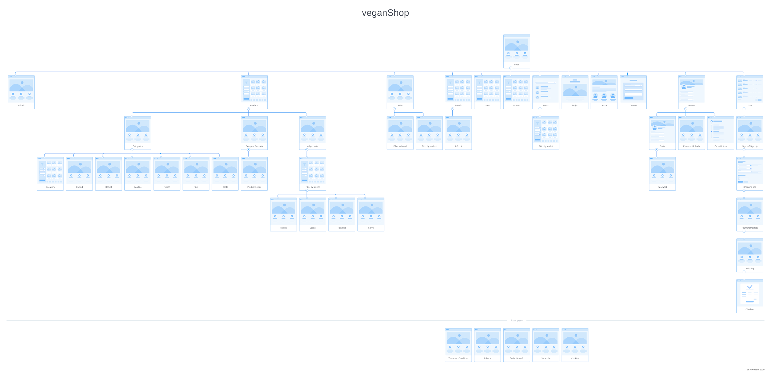

(En la carpeta de la práctica quedan reflejados los archivos exportados con flowmapp, tanto en pdf como en png).

**b. Simplificación del sitemap en correlación al material estudiado.**

El sitio web es probablemente en la primera instancia anterior demasiado amplio para la navegación de un usuario. Por lo que en este apartado se tratará de simplificar atendiendo al material estudiado.

En esta segunda aproximación, nuestro mapa web ha cambiado particularmente, para reducirse a otro modelo un poco más dinámico, aunque no está finalizado, vemos como la disposición del contenido es más eficiente. El mapa queda distribuido de la siguiente manera:

* **Home:** esta vista sigue siendo la misma, no hemos cambiado la distribución de acceso.
* **Products:** en cambio ahora la sección de productos agrupa categorías cruciales, para que el usuario entienda que todo lo referente al producto de calzado queda recogido aquí.
  + **Arrivals:** las novedades quedan reflejadas en un listado, estas se van actualizando constantemente según el periodo de entrada.
  + **Sales:** las ofertas o descuentos podrán ser filtradas o bien por marca o bien por talla.
    - **Filter by brand.**
    - **Filter by size.**
  + **Brands:** como recopilaremos diversas marcas, en nuestra primera opción recogeremos un listado de la A a la Z para hacer posible una selección más directa.
    - **A-Z List**
  + **Women:** en esta sección hemos desglosado los productos para el público femenino, quedarán definidas finalmente en la última revisión del sitemap, en el siguiente punto.
    - **Sneakers.**
    - **Casual.**
    - **Confort.**
    - **Boots.**
    - **Pumps.**
    - **Flats.**
  + **Man:** en esta sección hemos desglosado los productos para el público masculino, quedarán definidas finalmente en la última revisión del sitemap, en el siguiente punto.
    - **Sneakers.**
    - **Confort.**
    - **Casual.**
    - **Sandals.**
    - **Flats.**
    - **Boots.**
* **Project:** ahora Project recoge, además de la información relevante al trabajo que hace el sitio para ofrecer un producto de calidad con materiales sostenibles y veganos, lo referente a la empresa en una subsección About.
  + **About.**
* **Help:** se crea esta vista para eliminar la aglomeración excesiva de algunos footers. En Help encontraremos, las siguientes subsecciones relevantes para la ayuda del usuario.
  + **Contact:** contacto directo con el servicio técnico.
  + **Terms and conditions**: condiciones legales.
  + **Privacy:** privacidad y el tratamiento de datos.
  + **Cookies:** contenido referente a las cookies.
* **Search:** aquí hemos redefinido el patrón de búsqueda. En primer lugar se buscará por palabras clave, para después aplicar la siguiente estructura:
  + **Filters:** podremos seleccionar filtros como, por tag (una lista de tags a elegir), por precio (ascendente o descendente), materiales (reciclados, veganos, sostenibles), etc..
    - **Product:** en cuanto al producto, podremos seleccionar el propio producto de la lista ofertada por el patrón de búsqueda, o bien comparar entre dos productos. Ambas opciones conducen a añadir a la lista de la compra (Add to cart), método de envío (Shipping), y pago y checkout.
      * **Product Single.**
        + **Add to cart.**

**Shipping.**

**Payment / Checkout.**

* + - * **Compare products:**
        + **Products Detail.**
        + **Add to cart.**

**Shipping.**

**Payment / Checkout.**

* **Account:** en la vista de cuenta se cambian algunas cosas, tendremos en primer lugar un acceso para quien ya tiene cuenta o para quien no la tiene. Se suprimen las configuraciones de pago, y demás datos relevantes para el pedido, que quedan ya incluidos en carta y sus pasos sucesivos, de una forma más intuitiva para el usuario.
  + **Sign In:** quien es ya usuario registrado podrá o bien recuperar su contraseña o ver su histórico de pedidos.
    - **Forgotten Password**
    - **Orders:**
  + **Sign Up:** quien no es usuario, creará un perfil y se confirmará dicha creación del perfil.
    - **Profile.**
    - **Registered.**
* **Footer Pages:** por último, las vistas de footer quedan reducidas a social network y a subscribe, dejando las categorías legales en la sección de Ayuda.
  + **Social Network.**
  + **Subscribe.**

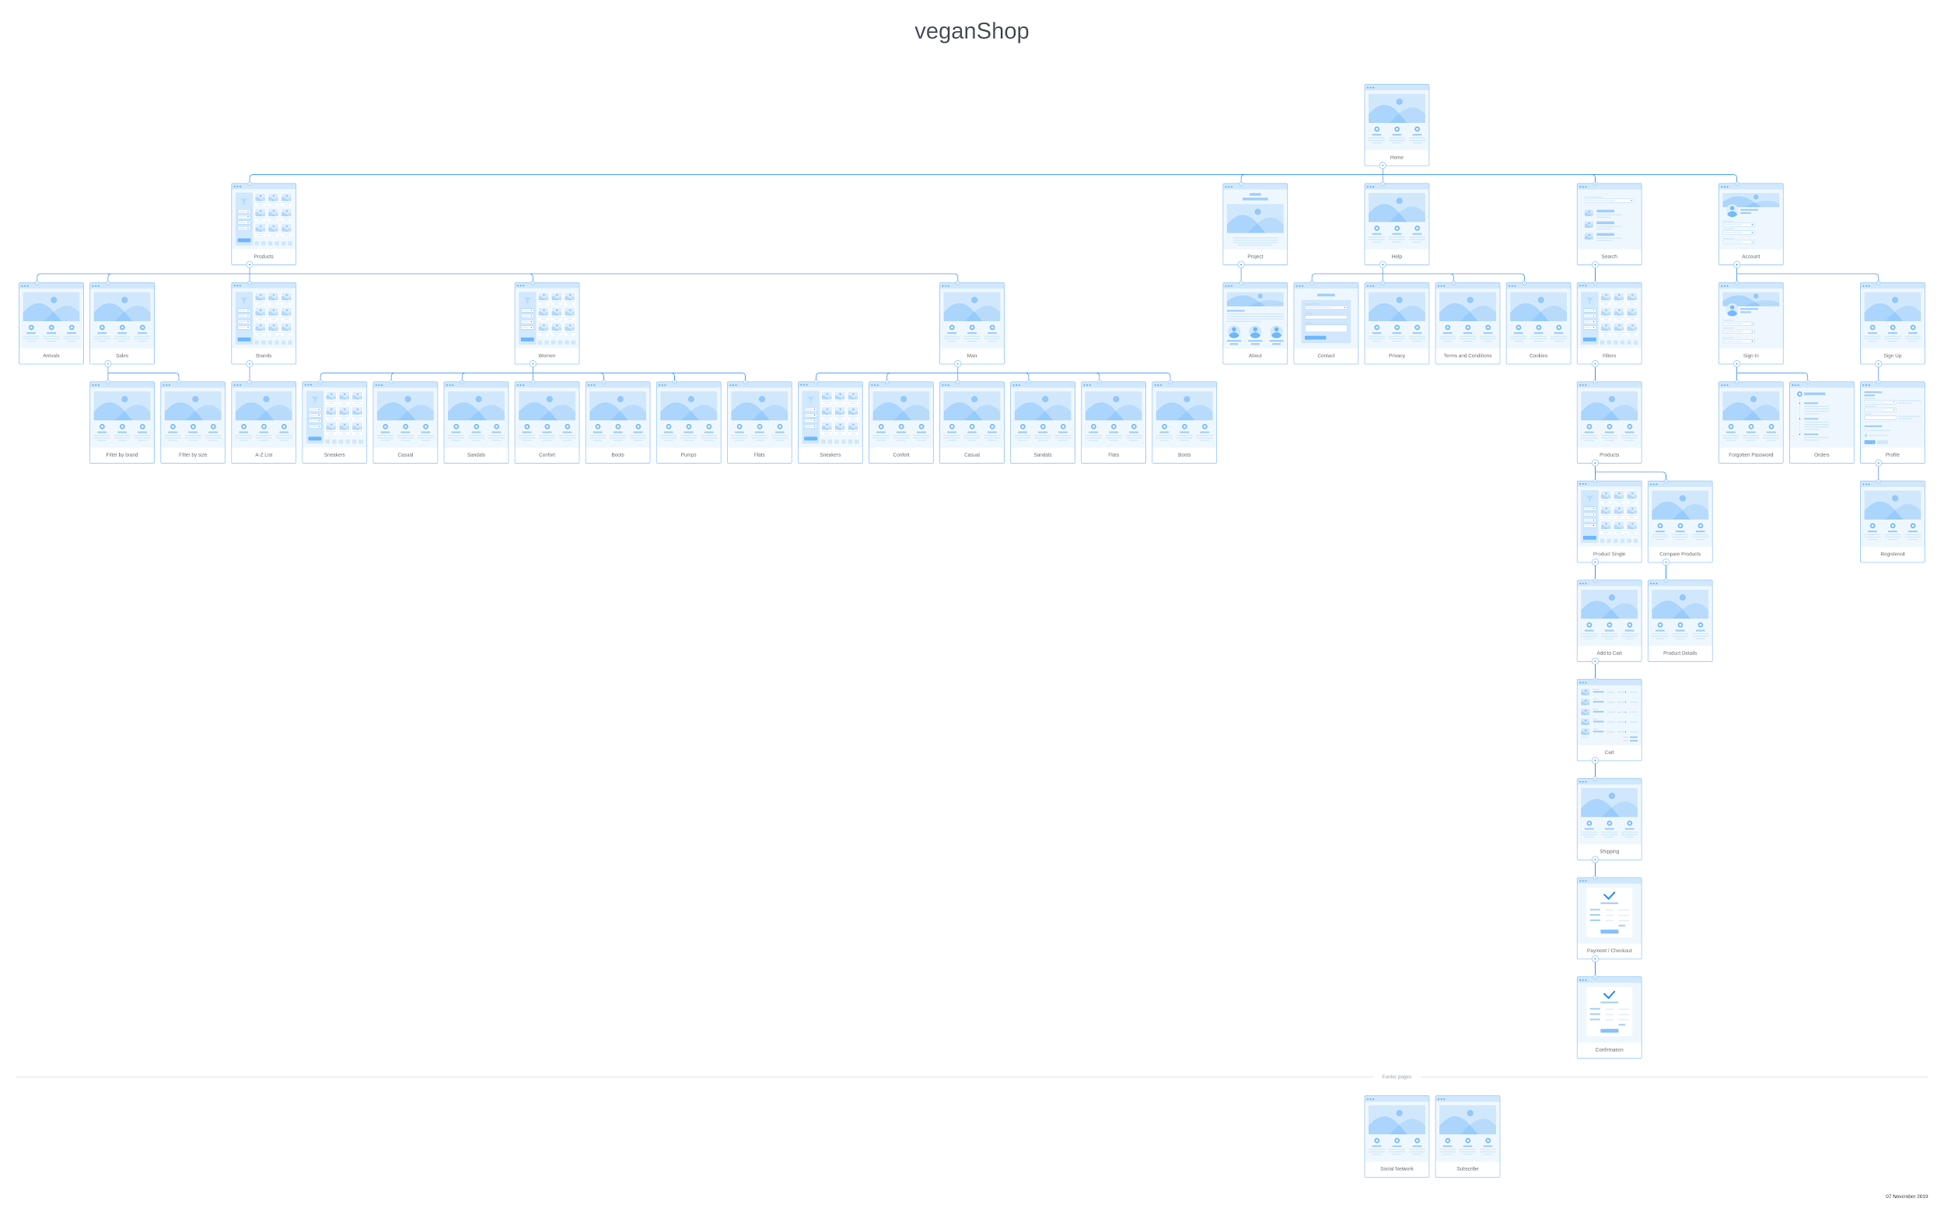

(En la carpeta de la práctica quedan reflejados los archivos exportados con flowmapp, tanto en pdf como en png)**.**

Como vemos, el mapa del sitio ha sido reducido considerablemente, para hacerlo en esta primera revisión, más sencillo.

Contaremos con una barra de navegación inicial que nos refleja las categorías cruciales, y a traveś de desplegables mostraremos la información relevante a cada una de las mismas. En el caso de los productos, no se consideran como categorías opcionales, simplemente quedan categorizadas por un patrón un poco más lógico como si fueran subcategorías.

Esto se hace de esta manera porque a parte de ofrecer un producto relativo al calzado sostenible, el resto de secciones o vistas ofrecen una información valiosa para el usuario que probablemente busque algo más de información acerca de este tipo de productos y comercio.

En el siguiente punto se finaliza el sitemap, recortando y reorganizando parte del contenido, para que aún quede más claro y simplificado.

**c. Sitemap definitivo.**

A continuación se presenta el sitemap definitivo del store. Se han metido modificaciones en las denominaciones para clarificar la conceptualización de determinadas categorías.

Quedan también mejorados los tipos de artículo por género.

* Home
  + Store: se modifica el nombre de products por store, para referenciar lo que será el apartado de tienda, de una forma más general.
    - Arrivals
    - Sales
      * Filter by brand
      * FIlter by size
    - Brands
      * A-Z List
    - Women
      * Flats
      * Sandals
      * Sneakers
      * Casual
      * Dress
      * Boots
      * Pumps
    - Men
      * Sneakers
      * Comfort
      * Casual
      * Dress
      * Boots
  + Project
    - About
  + Help
    - Contact
    - Privacy
    - Terms and Conditions
    - Cookies
  + Search
    - Filters
      * Products
        + Product Single

Add to Cart

Cart

Shipping

Payment / Checkout

Confirmation

* + - * + Compare Products

Products Details

* + Account
    - Sign In
      * Forgotten Password
      * Orders
    - Sign Up
      * Profile
      * Registered
  + Footer Pages:
    - Social Network
    - Subscribe

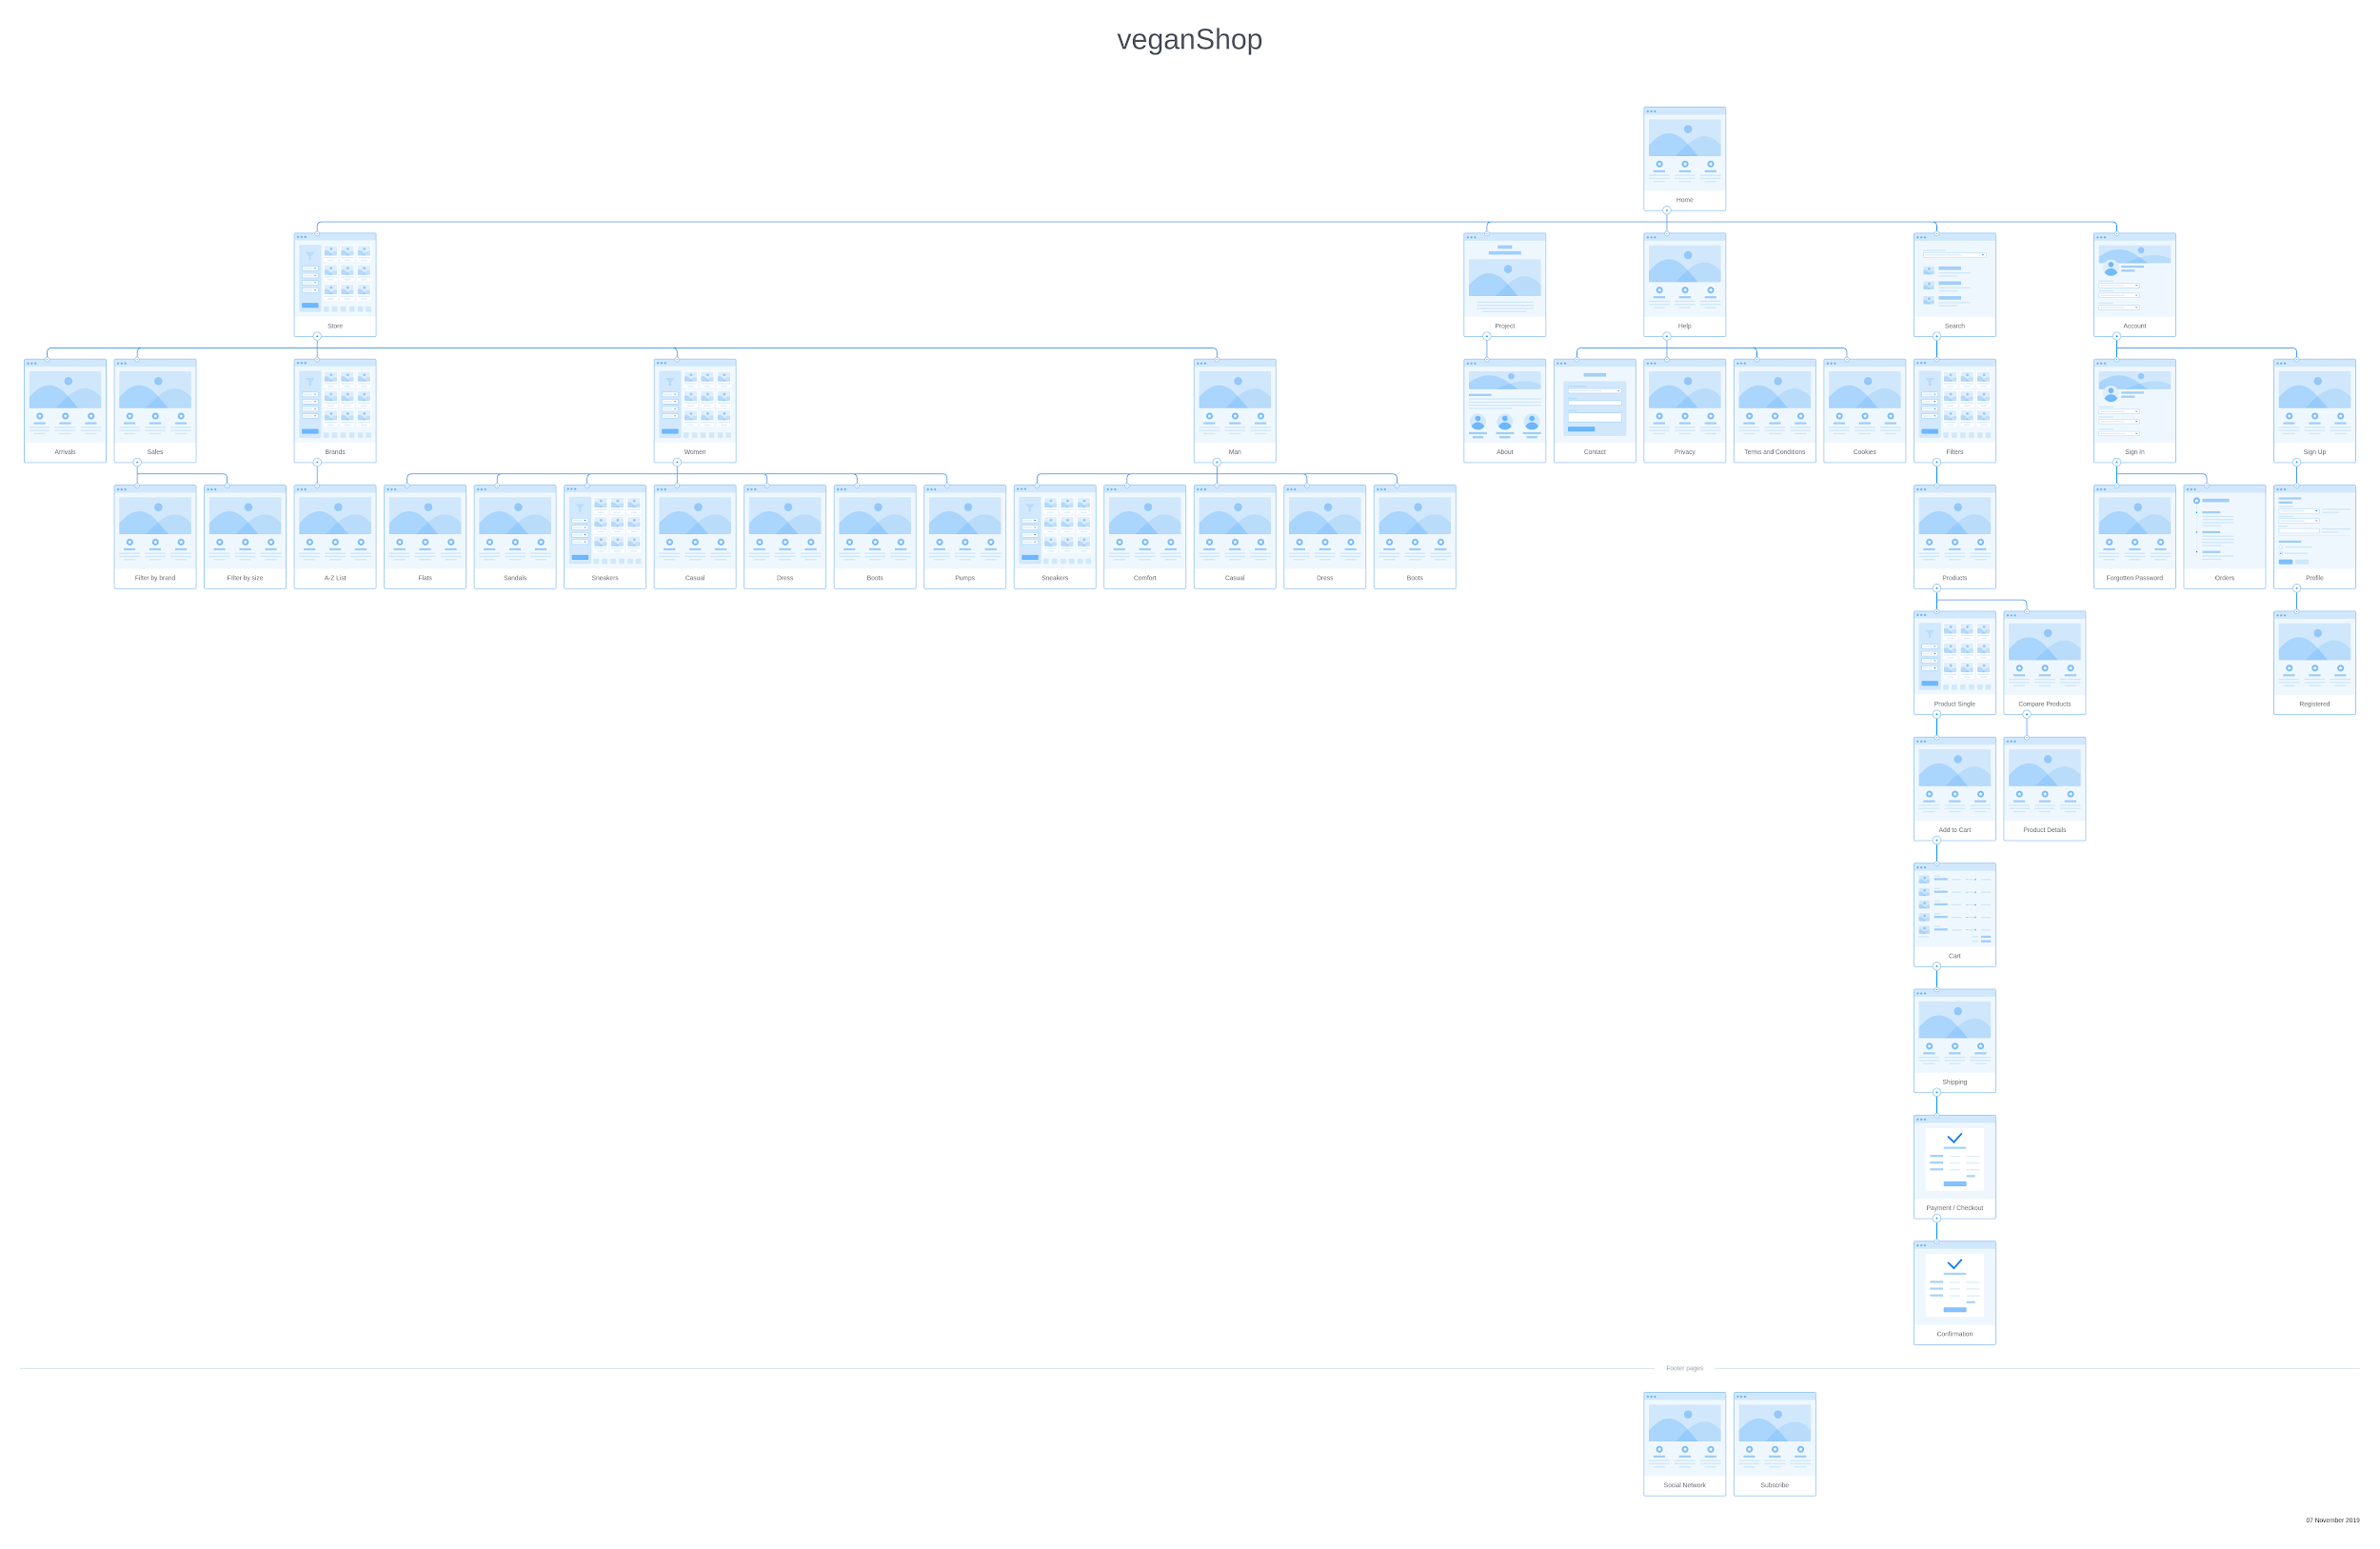

Descrito el sitemap, por último diferenciaremos cada una de las áreas que estamos abarcando conceptualmente:

* **Corporate:** este área comprende la sección de **Help** y **Project**, cada una de estas vistas o secciones responde a lo siguiente:
  + **Project:** aquí se incluye cierto tipo de contenido como:
    - ¿Quiénes somos?
    - Nuestra historia.
    - Nuestra tienda.
    - Novedades y noticias.
    - Sostenibilidad.
    - Inversión y desarrollo.
    - Información corporativa.
  + **Help:** por otra parte la sección de ayuda proporciona al usuario:
    - Servicio de atención al cliente.
    - Devoluciones.
    - Estado sobre el envío.
    - Preguntas frecuentes.
    - Términos, condiciones, privacidad y cookies.
    - Contacto.
    - Tarjetas regalo, cupones de descuento, promociones.
* **Shopping experience:** este área comprende la experiencia de compra, desde que se busca un artículo, hasta que se paga y se envía, es decir, ocupa el motor de búsqueda o **Search**, con sus filtrados, productos, productos individuales, comparativa entre varios productos, el añadido a la carta de compra, el resumen de ésta, la selección del método de envío, selección de pago y confirmación.
* **Navigation / Store:** el área de navegación ocupa la vista o sección del **Store**, donde se reflejan categorizados la totalidad de los productos de la siguiente manera:
  + Arrivals: aquí incluiremos las novedades que llegan al stock de la tienda, tanto de hombres como de mujeres.
  + Sales: se incluyen las rebajas o descuentos en productos, también tanto de hombres como de mujeres.
  + Brands: los productos se aglutinarán en función de la marca que los produce o distribuye.
  + Women: en esta sección catalogaremos propiamente los tipos de calzados que tiene nuestra tienda, orientados al público femenino. Flats, Sandals, Sneakers, Casual, Dress, Boots y Pumps.
  + Man: en esta sección catalogaremos propiamente los tipos de calzados que tiene nuestra tienda, orientados al público masculino. Sneakers, Comfort, Casual, Dress y Boots.
* **Registration / Login:** por último este área hace referencia a la gestión por parte de los usuarios, del acceso y registro a su cuenta.

**d. Análisis de sistemas de navegación alternativos susceptibles de formar parte de la aplicación.**

Nuestro sitemap, aparentemente se define como un sistema de navegación jerárquico, pero esto no es del todo exacto. Probablemente la categoría de productos, sí que conforma un sistema jerárquico de navegación como tal, pero el resto de secciones que conforman nuestro sitio se ordenan de diversa manera.

Por ejemplo, el motor de búsqueda responde a un sistema de navegación directo, donde es el usuario el que accede directamente a una información específica. Facilita a los usuarios la posibilidad de buscar directamente una determinada información, sin necesidad de navegar por las distintas secciones que componen el sitio.

Por otro lado, el **Home o main**, contará con sistemas de menús de navegación, que es como representaremos la navegación hacia los estadios del resto de la aplicación. Estos menús de navegación constituyen una pieza fundamental para el éxito de un sitio ya que de ellos depende que el usuario pueda desplazarse adecuadamente por las distintas páginas y sea capaz de encontrar la información que le interesa, que en definitiva es una de las principales causas por las que los usuarios deciden visitar un sitio.

En un primer aproximamiento se incluirán dentro de este menú de navegación, las categorías de, **Store, Project, Help, barra de búsqueda (Search) y Account**, podremos fraccionar cada uno de los diversos sub-accesos de estas secciones del menú de navegación, con breadcrumbs para que nos reflejen el itinerario que está siguiendo el usuario.

Además podremos incluir en cada opción del menú de navegación, menús desplegables, que se expanden y se contraen como si se tratara de menús de programas. Los menús desplegables presentan a los usuarios muchas opciones de navegación de un modo compacto. Lo que en principio parece un simple menú se despliega bajo petición del usuario para mostrar una ampliación del menú inicial con submenús. Aquí encontraremos los accesos a cada una de las categorías anteriores.

Respecto a la estructura de la información, como se menciona al principio de este apartado, hemos utilizado una eminente **estructura jerárquica**, que agrupa la información en subsecciones que están subordinadas a una sección “madre”. A su vez, estas subsecciones pueden contener otras subsecciones. Así pues, la información se divide en bloques que son divididos en subbloques y así sucesivamente. Estas subsecciones descendentes son excluyentes y al ubicar un bloque en una sección queda excluido de estar en cualquier otra de las secciones “hermanas”.

Debido a las características de estas estructuras, los menús de navegación que mejor se adaptan son los sistemas de pestañas de varios niveles. Los sistemas de menús desplegables también son ampliamente utilizados en este tipo de estructuras: menús desplegables de varios niveles, listas expandibles y finalmente los sistemas de menús pop-up.

Por otra parte podríamos haber implementado una **estructura de hipertexto**, que consiste en organizar la información de una manera no lineal, es decir los bloques de información pueden estar enlazados utilizando cualquier tipo de asociación, ya sea jerárquica o no. El problema de la utilización de este tipo de estructura es que plantea una complejidad conceptual que puede confundir al usuario; éste puede sentirse perdido al no ser capaz de generar un modelo mental de la organización del sitio y al no poder encontrar la información que realmente le interesa.

Además de lo anterior podemos tener en cuenta diferentes **pain points** a la hora de implementar un sistema de navegación diverso que nos ayude a estructurar de una mejor manera la información:

|  |  |
| --- | --- |
| **Pain points** | **Soluciones propuestas** |
| * Opciones abrumadoras | * Dividir los filtros en varias etapas. * Ordenar por sus campos de interés. |
| * Demasiados filtros | * Dividir los filtros en varios pasos: el primero más decisivo. * Ordenar los filtros según las conclusiones de la encuesta. * Rango para algunos filtros. * Mostrar algunos botones / información sólo con el cursor sobre ellos. |
| * Tarjetas con información no valiosa acerca del producto. * Mapa sobredimensionado. | * Mapa colapsable. * Diferentes vistas de la tarjeta del producto: mínima o extendida. * Revisar la información mostrada de acuerdo a las conclusiones de la encuesta. |

**2. Validación del sitemap.**

**a. Definición de las 3 tareas que conformarán la prueba.**

En primer lugar, y antes de formular las tres tareas que pretendemos evaluar por parte de los usuarios. Se realizará un análisis de las Emilio y Elena (nuestras personas) para poder llegar a cierto tipo de conclusiones.

Emilio y Elena tienen una serie de cosas en común, son personas que adquieren habitualmente productos por internet, saben utilizar motores de búsqueda y filtrados de forma avanzada, consumen mucho contenido audiovisual y están tecnológicamente actualizados.

Las tareas deberían comprender:

Áreas claves del negocio y las tareas del usuario: es decir, tanto las áreas que sean claves ahora como aquellas que queremos que lo sean. Si un usuario no puede encontrarlas, difícilmente podrá acceder a ellas. Lo mismo ocurre para las tareas de usuario que se consideran claves, el usuario debe poder acceder a ellas con facilidad.

Dicho esto nos centraremos en tres tareas fundamentales:

* Evaluación de la búsqueda por categorización y filtrado de un determinado tipo de calzado.
* Registro o inicio de sesión por parte del usuario.
* Comparativa y compra de un producto.

1. Tu amiga se casa y sabes cuánto le gusta llevar siempre ropa de la marca North Face.

Con esta tarea tratamos de averiguar si el usuario es capaz de llegar a la categoría brands con su filtrado de A-Z. O si por el contrarío selecciona el motor de búsqueda, que en este supuesto no sería válido. Ya que lo que tratamos de averiguar es si la ordenación de categorías de producto por marca es útil e intuitiva para el usuario.

1. Ya has comprado anteriormente, pero te has olvidado de la contraseña de acceso a tu cuenta de usuario.

En la segunda tarea simplemente evaluamos la forma intuitiva de recuperar nuestra contraseña como usuarios. Parece una selección simple, pero no a todos los usuarios puede parecerles así. A nuestras personas debería de resultarles sencillo recuperar la contraseña de su cuenta, ya que están familiarizados con las redes sociales, tiendas de comercio electrónico y otro tipo de servicios en internet que contemplan una opción de registro de usuarios.

1. Se aproxima el invierno y quieres unas botas impermeables, pero te gustaría saber cual es la diferencia entre unas Lowa y unas Mammut.

Por último, forzaremos al usuario a utilizar el motor de búsqueda con sus vistas de comparación de productos. Esta tarea puede presentarse más compleja puesto que necesitan conocer un poco más como funciona la plataforma y su motor de búsqueda. Por lo que esta prueba supone un punto de inflexión respecto al resto. Deberían probablemente tardar un poco más en encontrar la opción correcta. Aunque siendo personas familiarizadas con los motores de búsqueda y comparativas por filtros, las especificaciones de la tarea son claras como para dirigirse a buscar un producto comparado dentro de las opciones del panel de búsqueda.

Antes de distribuir la prueba, resumimos a groso modo, como es nuestro público objetivo, enfocado en las personas que se crearon en la práctica anterior, en función de tres tipos de características, comportamiento, necesidades y objetivos y frustraciones y pain points.

Emilio y Elena tienen se encuentran en un registro de edad entre los 25 y 45 años, ambos se desenvuelven perfectamente en la esfera digital y están al tanto de las novedades tecnológicas. Tienen un desempeño profesional centrado en algún campo digital y cuentan con ingresos medios.

Respecto al **comportamiento** en común de ambos observamos lo siguiente:

* Adquieren productos por internet.
* Los productos que adquieren son sostenibles.
* Utilizan dispositivos móviles.
* Utilización regular de redes sociales.

Por otra parte las **necesidades y objetivos** que comparten son:

* Acceso desde dispositivos móviles.
* Comparativa de productos y detalle de cada producto.
* Novedades y precio competitivo.

Y por ultimo, las **frustraciones y pain points** comunes son:

* Demasiada informacion.
* Demasiadas opciones de filtrado.
* Mapa web amplio.
* Acceso no optimizado a dispositivos móviles.

Teniendo esto claro, podemos empezar a pensar como distribuir nuestra prueba a usuarios o usuarios potenciales que concuerden con los puntos en común de nuestras personas. En el siguiente punto desgranamos como se ha llevado a cabo la distribución de la prueba a este tipo de personas.

**b. Distribución de la prueba a personas que encajen con las Personas definidas.**

Partiendo de los puntos en común anteriormente señalados, esta prueba se distribuye de la siguiente manera; los potenciales usuarios son personas que se encuentran en redes sociales modernas y de consumo rápido, en franja de edad comprendida entre los 25 y 45 años, con ingresos medios y que se encuentran muy adaptados a los cambios tecnológicos.

Dicho esto, la principal fuente de difusión para esta prueba sera a traves de Instagram, bien de forma particular seleccionando cierto tipo de usuarios o bien mediante un anuncio público que encaje con el tipo de perfil que andamos buscando en base a lo anterior.

Se selecciona Instagram como principal red social, porque en primer lugar es de rápido consumo, es utilizada por una franja de edad que corresponde a la cual nos orientamos y por último, es el principal foco de influencers.

La prueba es distribuida, mediante mensaje directo a los usuarios de Instagram, a través de Optimal Workshop con el siguiente enlace:

<https://627d1fw5.optimalworkshop.com/treejack/veganshop>

Los resultados y su análisis pueden consultarse en Optimal Workshop a través del siguiente enlace:

<https://www.optimalworkshop.com/treejack/627d1fw5/veganshop/shared-results/6161e2b6x61eiur3ij768hb0l52tho1i>

Las personas que han realizado la prueba, son personas comprendidas entre los parámetros anteriormente explicados, que pertenecen al mundo del cine, la moda, el estilismo, la enseñanza, informática, ingeniería o el diseño de producto.

En el siguiente punto se explican los resultados obtenidos de la prueba. La lista de participantes es la siguiente: (se han eliminado dos personas de la prueba, por estar repetidos y haber abandonado la prueba sin haber contestado nada. Entendemos que puede haber sido un posible fallo de conexión o cualquier otro problema técnico).

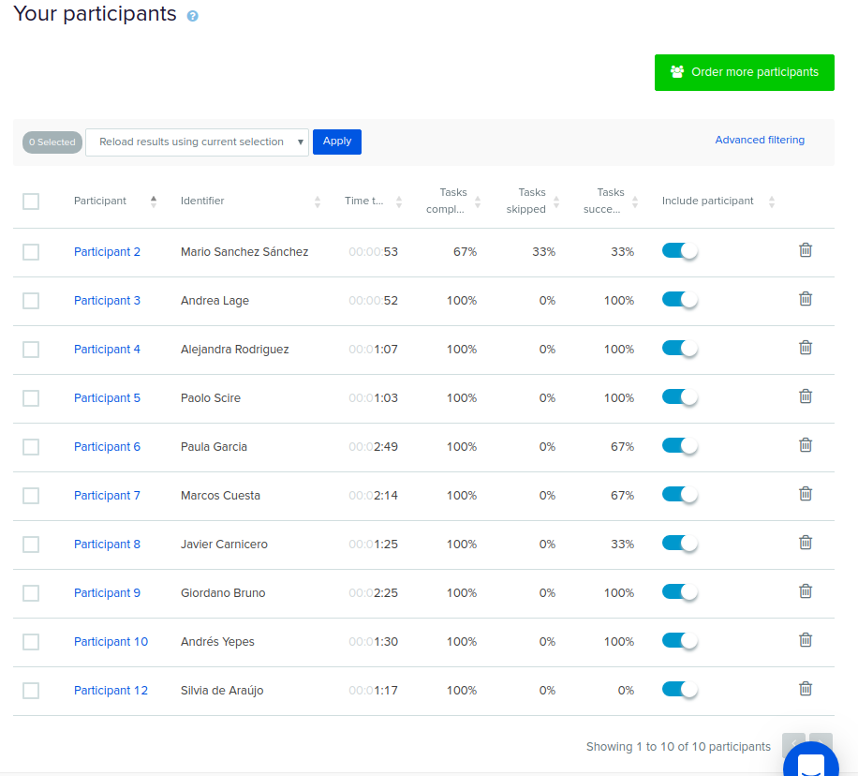

**c. Análisis de resultados.**

Procediendo con el análisis de los resultados obtenidos respecto de las personas entrevistadas, iremos observando tarea por tarea los datos, teniendo en cuenta el acceso directo a las opciones correctas, el indirecto, y los fallos. Se refleja de dos formas, en un chart o gráfico en forma de “pastel” o en un pietree.

* Tu amiga se casa y sabes cuánto le gusta llevar siempre ropa de la marca North Face.

En esta primera tarea, se evalúa el acceso al store y al uso correcto de las categorías. Las opciones seleccionadas como correctas son, Store/shop > Sales > Brand y Store/shop > Brands > A-Z List

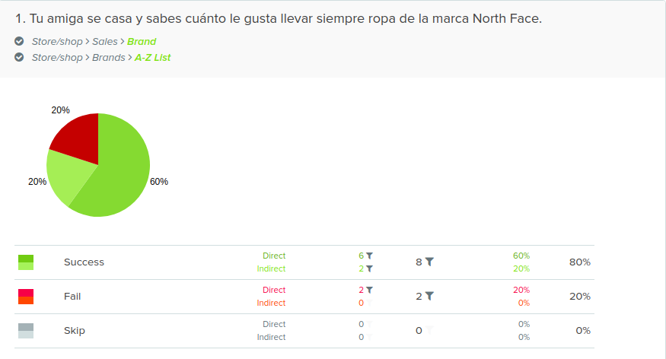

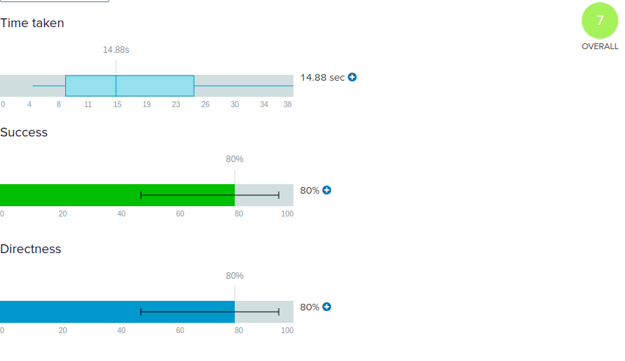

Como vemos un 80% total ha acertado como buscar una marca concreta de ropa dentro de nuestra aplicación, de entre esos resultados el 60% total lo ha hecho de forma directa en primera instancia y el 20% total indirectamente. Dos personas de diez se han equivocado directamente, es decir, un 20% total no ha elegido una respuesta adecuada.

Los usuarios que han fallado han seleccionado las siguientes opciones:

* Search > Filters > Product Single > Add to cart
* Store/shop > Women > Dress

El enunciado es simple, sabemos que una persona cercana es amante de una marca, es probable que la opción de buscar el producto mediante filtros pudiera ser válida, ya que muchos usuarios utilizan los motores de búsqueda para ahorrarse navegaciones, sobre todo cuando estas son complejas.

Es posible que la categorización de género representa un problema excluyendo la categorización de marca dentro de sí. Pero en este punto tratamos de diferenciar cada sección de nuestra web, generando unas categorías que son cruciales para el usuario. Posteriormente podrá utilizar cierto tipo de filtros más inclusivos para optimizar su búsqueda, pero de esta manera agilizamos un pre filtrado muy amplio, haciendo posible que la información no sea tan saturante.

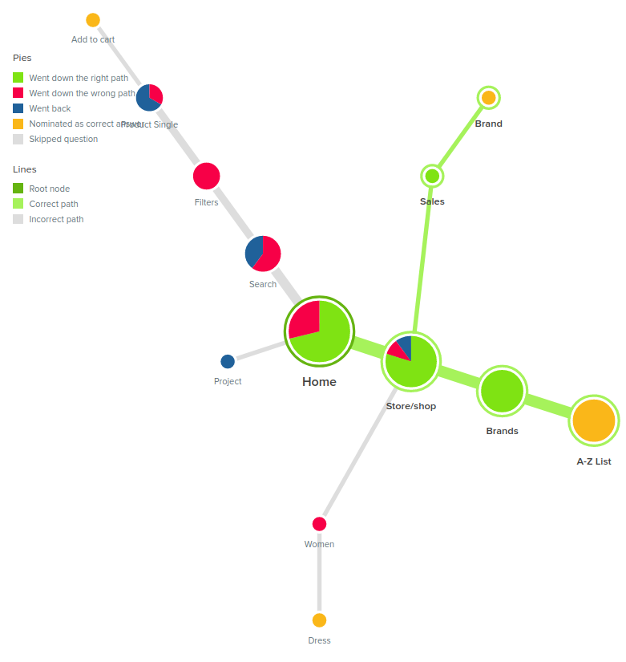

Dicho todo lo anterior, esta tarea ha sido satisfactoria, puesto que el 80% de los participantes ha contestado correctamente y del 20% restante, podría validarse en un futuro como correcta dicha respuesta.

* Ya has comprado anteriormente, pero te has olvidado de la contraseña de acceso a tu cuenta de usuario.

En la segunda tarea, se evalúa el acceso a la cuenta de usuario y la recuperación del password; es una pregunta sencilla y que cualquiera de los usuarios familiarizados con las nuevas tecnologías está familiarizado, o al menos eso debería. La opción seleccionada como correcta es, Account > Sign In > Forgotten Password.

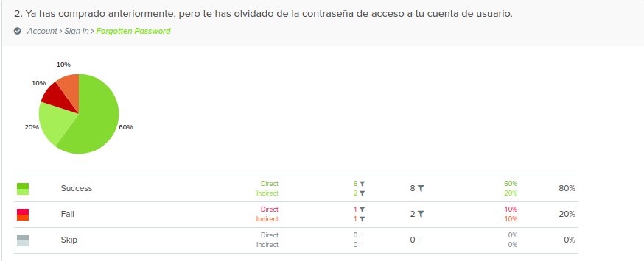

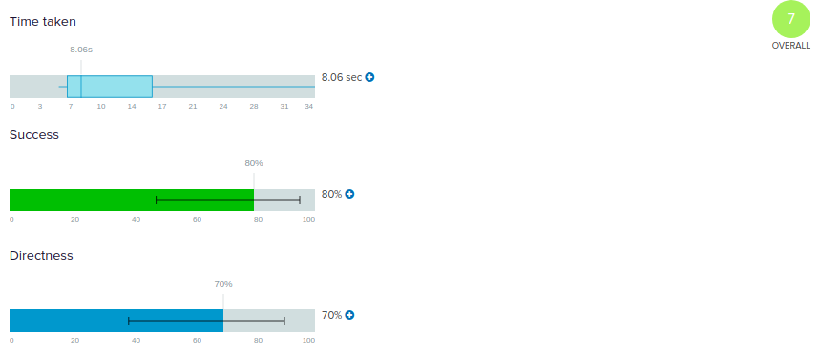

Como vemos un 80% total ha acertado como buscar la recuperación de la contraseña de usuario dentro de nuestra aplicación, de entre esos resultados el 60% total lo ha hecho de forma directa en primera instancia y el 20% total indirectamente.

Dos personas de diez se han equivocado directamente, es decir, un 20% total no ha elegido una respuesta adecuada. Un 10% lo ha hecho indirectamente y un 10% se ha equivocado indirectamente. Las respuestas erróneas han sido las siguientes:

* Account > Sign Up > Profile
* Account > Sign Up > Registered < Sign Up > Profile < Sign Up > Registered

Es cierto que este tipo de fallos no se esperaban en este tipo de tareas, contando con un público objetivo modelo. Pero siempre pueden darse interpretaciones negativas de como se plantea la resolución de un tipo de comportamiento por parte de un usuario. En este caso vemos que quizá la elección errónea se debe probablemente a la utilización del idioma, la tarea se plantea en castellano, pero el mapa web está descrito en ingles, ya que para posteriores usos, modificaciones o creación de código tendremos que utilizar el inglés. Si esta no fuera la causa, es probable que no quede claro como recuperar una contraseña a través de ingreso como usuario, y quizá debería de separarse en la vista de cuenta.

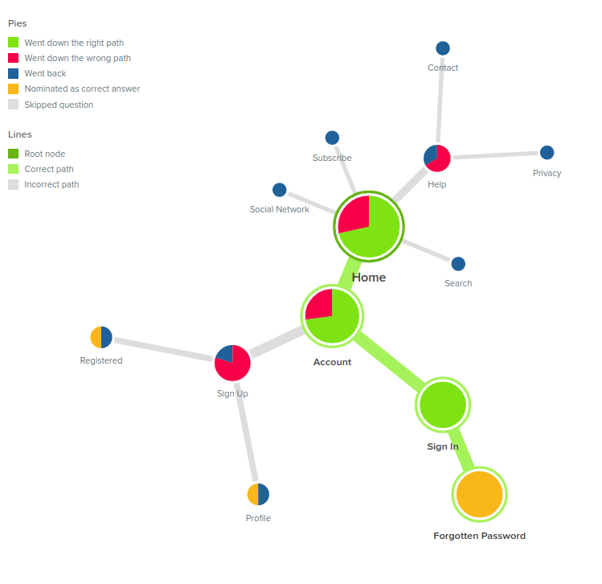

Aun existiendo un 20% de fallo, tenemos una prueba con un 80% de éxito, por lo cual podemos considerarla como satisfactoria dentro de nuestro análisis de tree testing.

* Se aproxima el invierno y quieres unas botas impermeables, pero te gustaría saber cual es la diferencia entre unas Lowa y unas Mammut.

Por último en la tercera tarea, se evalúa el acceso al motor de búsqueda y su utilización. Esta tarea se presenta como la más compleja para el usuario, y se espera que el fallo sea más amplio. Los motores de búsquedas son complejos y suelen utilizarse por usuarios más experimentados o que buscan algo en concreto y prefieren ahorrar tiempo, en lugar de utilizar filtros categóricos. Sobre todo buscamos evaluar la utilización del comparador de productos, el enunciado es claro acerca de esto, se busca la diferencia entre dos tipos de productos muy parecidos.

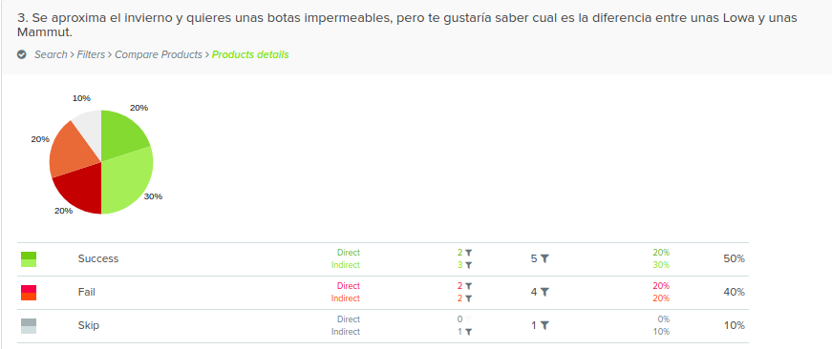

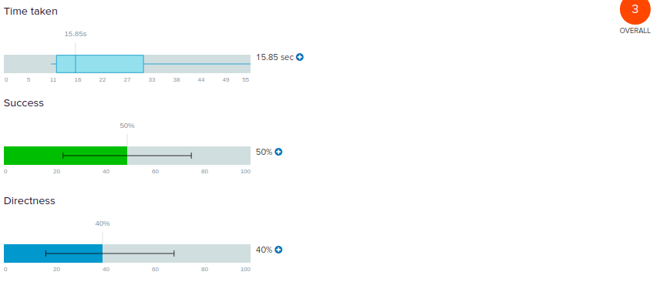

Como ya analizamos anteriormente, los resultados son satisfactoriamente inferiores; tan solo un 50% de los usuarios totales ha acertado como comparar dos productos, de los cuales solo un 20% total ha sabido hacerlo directamente, y un 30% de forma indirecta. Es posible que no quede muy claro como funciona el motor de búsqueda, aún así, existen solo dos opciones posibles, que es compare products y single product, la duda debería ser mínima. La opción correcta en este caso era Search > Filters > Compare Products > Products details.

Un 40% del total ha fallado, la mitad de forma directa, es decir, han elegido una opción como correcta sin dudarlo, y el resto de forma indirecta. Las opciones equivocas han sido las siguientes:

* Help < Home > Store/shop < Home > Account < Home > Social Network Home < Store/shop.

En este caso el usuario ha seleccionado varias opciones, el fallo ha sido de forma indirecta, por lo que deducimos que para esta persona no ha sido muy claro que comparar dos productos puede encontrarse en la opción de búsqueda.

* Help < Home > Store/shop < Home > Search < Home > Help > Contact

Este segundo usuario ha seleccionado como el anterior, la opción de ayuda en primer lugar, en tercera instancia ya ha elegido la búsqueda, aunque sin indagar en ella ha vuelto a la opción de ayuda para elegir contacto. Es probable que la categorización de filtros previa a la comparación de productos o producto individual esté confundiendo al posible usuario.

* Store/shop > Men > Boots

El tercero y el cuarto, han fallado directamente, eligiendo en su categoría botas, tiene sentido que siga la línea de hombre o mujer (siéndolo), y seleccione botas, pero no existe como tal la comparativa.

Un 10% (una persona), se ha saltado esta tarea, por lo que se deduce que probablemente era compleja.

* Store/shop < Home > Project < Home > Search > Filters > Product Single > Skipped

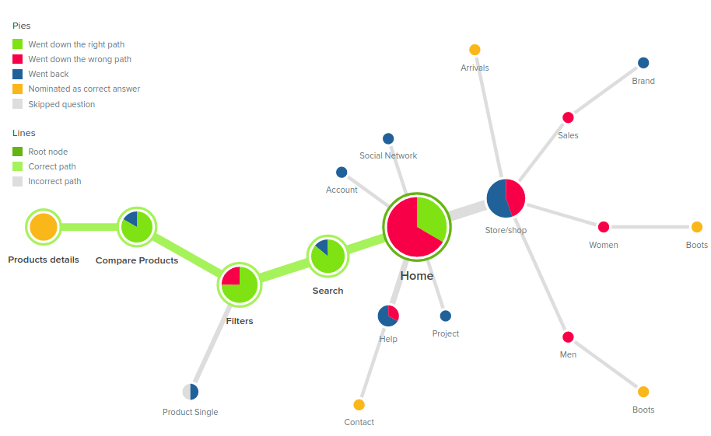

Se entiende que no es una cuestión fácil a resolver, y por eso se está evaluando, aun siendo el 50% del éxito, se esperaba un porcentaje más amplio, ya que las personas consultadas, están acostumbradas a comprar y a buscar y filtrar por internet.

**d. Propuesta de mejoras.**

Después de analizar estos resultados, la implementación de mejoras para nuestro mapa web podría solucionar cierto tipo de problemas que se observan:

* Para corregir un problema tan sencillo como el de la recuperación de usuario, podríamos incluir dentro de la propia entrada a cuenta, la recuperación de contraseña sin necesidad de que el usuario se plantee el inicio de sesión, aunque quizá esto no sea del todo coherente, con la lógica del flujo que debería seguir.
* Respecto de la búsqueda y filtrado, es probable, que la selección de filtros previa dificulte el acceso a los usuarios acerca de como comparar entre productos, por lo que deberíamos suprimir en la instancia previa e incluirla individualmente entre comprar productos y cada selección de producto individual.
* Respecto al desglose por marca quiza sea mas intuitivo para el usuario final, encontrase con la categorización de brands dentro de hombres y mujeres, además de que esté individualizada, aunque esto suponga una duplicidad. Entendemos que buscar un determinado tipo de producto siendo el principal distintivo en categorias ser hombre y mujer, tiene un peso considerable, por lo que el filtrado puede ser oportunamente válido en este caso, aunque se duplique una funcionalidad.
* Es posible que la categorización en store pueda no ser muy clara y/o engorrosa para aglutinar todo el contenido en un desplegable. Podemos bien repartir toda la información en una sub-barra de navegación donde encontremos cada categoría de Store con su desplegable correspondiente, es posible que eso agilice al usuario el consumo de la información y todo sea un poco más claro.

Podríamos hasta seleccionar dos vistas de home incluso, una para hombres y otra para mujeres, donde el filtrado se lleve a cabo en primera instancia por género, y luego por el resto de categorías que considere el usuario.

**3. Definición del diagrama de un flujo de la aplicación.**

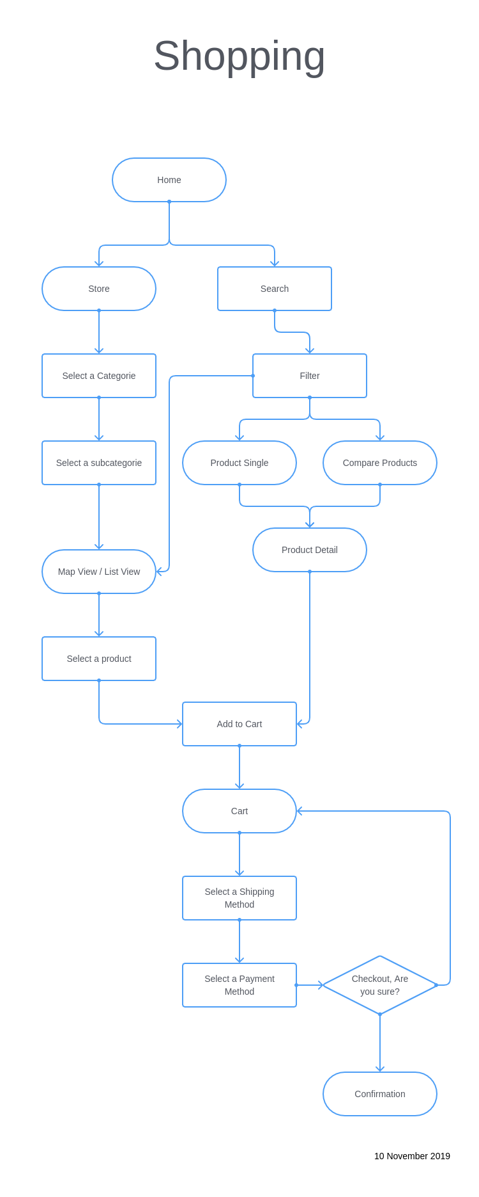

El diagrama presentado, representa la utilización por parte de un usuario, de la plataforma, a la hora de realizar una búsqueda por categorías o por motor de búsqueda, sin necesidad alguna de registro.

Existen dos opciones para el usuario, desde la página principal, bien acceder a través de store a las categorías, o bien utilizar la búsqueda.

* Si utilizamos las categorías, seleccionaremos una categoría de las anteriormente descritas en el sitemap y posteriormente una subcategoría o podremos ver todos los productos. En un mapview o en un listview seleccionaremos un artículo y lo añadiremos a la carta.
* Si utilizamos el motor de búsqueda, introduciremos las palabras clave y seleccionaremos posteriormente un filtrado que nos interese. Con los resultados ofrecidos podremos o seleccionar un producto individual, o comparar entre dos o más. En este punto veremos los detalles del artículo o de los artículos y podremos añadirlos a la carta.

Añadidos los productos a la carta, el proceso ya es el mismo para los dos mecanismos. Veremos en la vista de carta los artículos que hemos añadido, como primer stepper. Posteriormente seleccionaremos un método de envío, e introduciremos nuestros datos personales, así como el correo electrónico. Después seleccionaremos un método de pago y finalizamos con una confirmación de la orden.

Si esta opción no se confirma volveremos a la página de carta. Si es confirmada aparecerá una nueva vista de confirmación con la información referente al pedido realizado, además de un mensaje de confirmación en nuestro correo electrónico.